Электронное приложение к статье
«Выбор базового рынка для модифицированной CAPM: гармонизированная оценка премии за риск по 33 рынкам и ставка дисконтирования для России» (рабочее название)
Версия 2.2 от 26.10.2026. Все приложения: https://github.com/Kirill-Murashev/wacc-data/tree/main/articles/01-wacc-usa/appendices
Приложение Г. Разложение различия постановок и ступени гармонизации
Постановка П0 и ступени гармонизации. Годовые доходности национальных индексов десяти рынков подвыборки (S&P 500, FTSE 100, DAX, Nikkei 225, S&P/TSX Composite, CAC 40, SMI, S&P/ASX 200, SSE Composite, Hang Seng) за 1995–2025 гг. рассчитаны по официальным годовым закрытиям бирж и провайдеров (приложение И). Конвенции этих индексов различаются: так, S&P 500 и DAX публикуются как индексы полной доходности, FTSE 100, Nikkei 225, CAC 40, SMI, Hang Seng, SSE Composite — как ценовые. Ценовые индексы MSCI (с 1998 г.) используются только для декомпозиции разброса (ступень S2 таблицы 3 статьи — единый провайдер в национальных валютах). Таблица Г1 раскладывает различие долларовой и локальной премий на валютный эффект и дифференциал доходностей облигаций; рисунок Г1 показывает размах и стандартное отклонение по ступеням гармонизации.
Индекс MSCI China в национальной валюте. Его составляющие обращаются преимущественно в гонконгских долларах и долларах США (H-акции, red chips, P-chips, депозитарные расписки; A-акции включены частично), поэтому ряд LOC для Китая практически совпадает с рядом USD (подразумеваемая доходность «национальной валюты» к доллару за 2001–2025 гг. — −0,02 % в год при стандартном отклонении 0,5 п.п., тогда как курс юаня по данным ФРС [1] давал +0,68 % при 4,2 п.п.). Сопоставлять такой ряд с облигациями в юанях нельзя, поэтому в постановке LOC премия для Китая не определяется; в постановке USD Китай сохраняется.
Таблица Г1. Разложение различия ${ERP}^{USD}−{ERP}^{LOC}$ на валютный эффект и дифференциал доходностей облигаций, 2001–2025 гг., п.п.
Рынок | Гр. | Валютный эффект | $b_{UST}−b_{LOC}$ | ${ERP}^{USD}$ − ${ERP}^{LOC}$ | Премия в отношениях, USD | Премия в отношениях, LOC | Расхож­дение
США | DM | 0,00 | −0,08 | 0,08 | 5,25 | 5,25 | 0,00
Австралия | DM | 0,80 | −0,82 | 1,62 | 4,16 | 4,16 | 0,00
Австрия | DM | 0,97 | 0,33 | 0,64 | — | 4,23 | —
Бельгия | DM | 0,93 | 0,26 | 0,67 | — | 0,73 | —
Великобритания | DM | −0,44 | 0,24 | −0,68 | 2,50 | 2,50 | 0,01
Германия | DM | 0,95 | 0,67 | 0,28 | 2,50 | 2,49 | 0,00
Гонконг | DM | 0,01 | −0,33 | 0,34 | 2,32 | 2,32 | 0,00
Дания | DM | 0,98 | 0,39 | 0,59 | — | 6,20 | —
Израиль | DM | 0,60 | −1,29 | 1,89 | — | −0,60 | —
Ирландия | DM | 0,92 | −0,29 | 1,21 | — | −1,19 | —
Испания | DM | 0,96 | −0,28 | 1,24 | — | 2,87 | —
Италия | DM | 0,94 | −0,51 | 1,44 | — | 0,23 | —
Канада | DM | 0,40 | −0,18 | 0,57 | 4,31 | 4,30 | 0,01
Нидерланды | DM | 0,93 | 0,49 | 0,45 | — | 3,46 | —
Новая Зеландия | DM | 1,13 | −1,49 | 2,62 | — | 2,65 | —
Норвегия | DM | −0,58 | −0,36 | −0,22 | — | 4,94 | —
Португалия | DM | 0,91 | −0,76 | 1,67 | — | −3,01 | —
Финляндия | DM | 0,92 | 0,42 | 0,49 | — | −1,02 | —
Франция | DM | 0,94 | 0,47 | 0,47 | 1,90 | 1,90 | 0,00
Швейцария | DM | 3,04 | 1,09 | 1,96 | 2,53 | 2,53 | 0,01
Швеция | DM | −0,01 | 0,42 | −0,43 | — | 4,65 | —
Япония | DM | −1,33 | 2,69 | −4,02 | 5,18 | 5,19 | 0,00
Индия* | EM | −4,21 | −7,21 | 3,00 | — | 5,39 | —
Корея | EM | −0,58 | −1,54 | 0,96 | — | 6,95 | —
Мексика* | EM | −2,77 | −4,72 | 1,95 | — | 5,89 | —
Польша | EM | 0,42 | −2,31 | 2,74 | — | 1,42 | —
ЮАР | EM | −3,50 | −6,80 | 3,30 | — | 2,98 | —
Примечание. Валютный эффект — ${\overline{R}}_{e}^{USD}−{\overline{R}}_{e}^{LOC}$ (геометрические средние MSCI gross TR); $b_{UST}−b_{LOC}$ — разность геометрических средних доходностей облигаций. Тождество ${ERP}^{USD}−{ERP}^{LOC}$ = валютный эффект − ($b_{UST}−b_{LOC}$) выполняется точно. Две последние колонки — премия в отношениях $\left(1+e\right)/\left(1+b\right)−1$: в долларах (облигации страны переведены в доллары по курсу ФРС на конец года) и в национальной валюте; расхождение — различие курсов ФРС и MSCI. Окно 2001–2025 гг.; * — рынки вне ядра LOC (Индия, Мексика).
Для Китая (в таблице не приводится, ${ERP}^{LOC}$ не определяется): доходность «национальной валюты» к доллару, подразумеваемая индексами MSCI, — −0,02 % в год (СКО 0,48 п.п.), по курсу ФРС [1] — +0,68 % (СКО 4,24 п.п.).

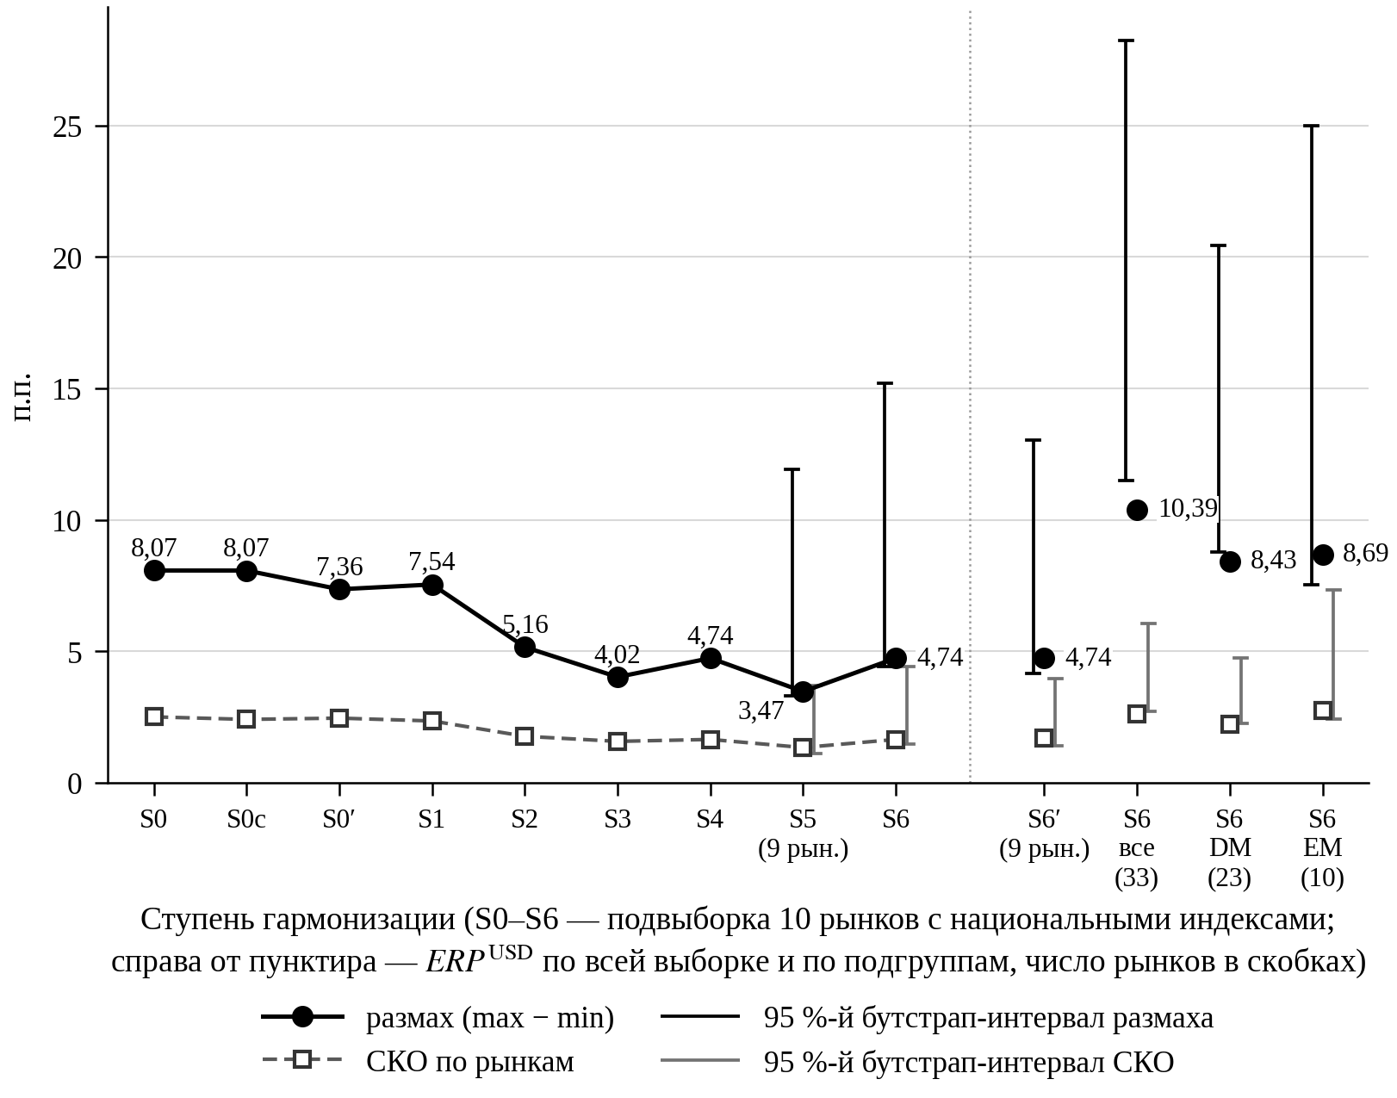
Рисунок Г1. Размах и стандартное отклонение по ступеням гармонизации (таблица 3 статьи) и по полной выборке (33 рынка, DM, EM)
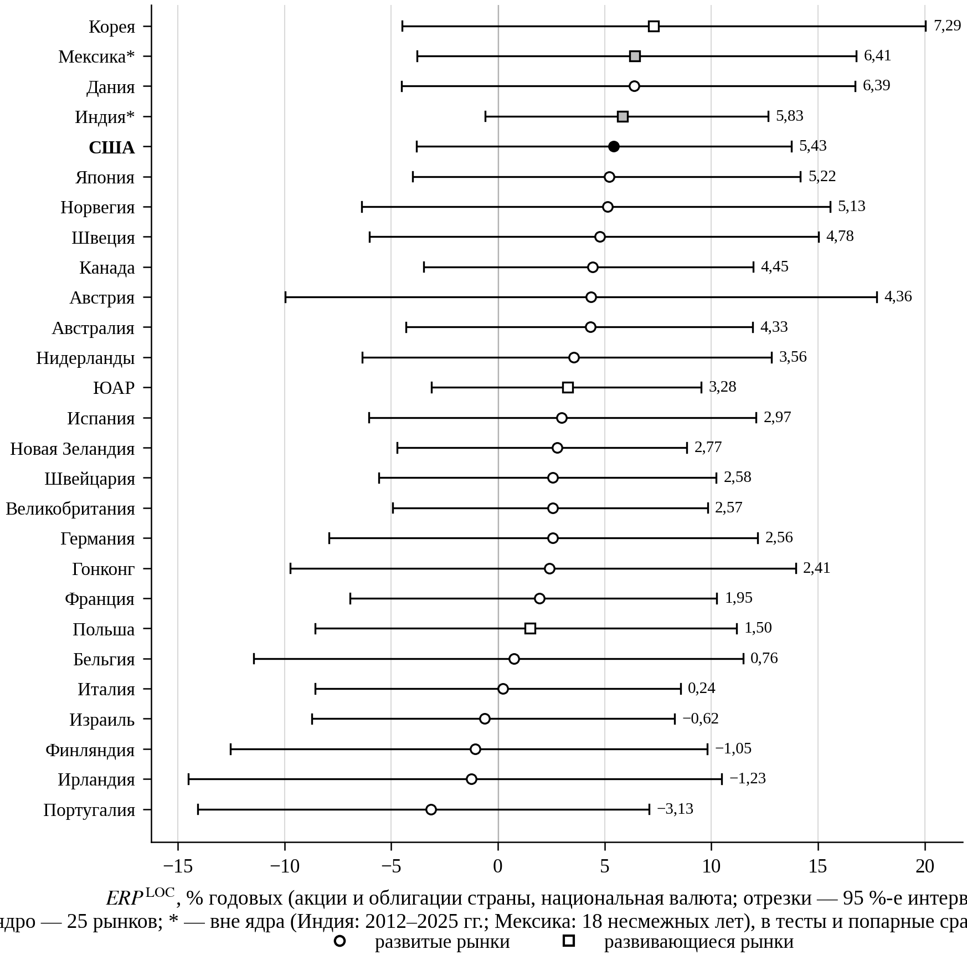
Рисунок Г2. Геометрическая ${ERP}^{LOC}$ за 2001–2025 гг. с 95 %-ми бутстрап-интервалами: 25 рынков ядра, Индия и Мексика (вне ядра, отмечены звёздочкой)
Литература к приложению Г
1. FRED, Federal Reserve Economic Data [Electronic resource] : Interest Rates: Long-Term Government Bond Yields: 10-Year: Main (Including Benchmark) (IRLTLT01…M156N) ; Interest Rates: 3-Month or 90-Day Rates and Yields: Interbank Rates: Total (IR3TIB01…M156N) (26 стран) ; Long-Term Government Bond Yields: 10-Year: Main (Including Benchmark) for India (INDIRLTLT01STM) ; source: OECD, Main Economic Indicators ; Market Yield on U.S. Treasury Securities at 10-Year Constant Maturity (DGS10) ; Foreign exchange rates H.10 (DEX…) ; source: Board of Governors of the Federal Reserve System ; Consumer Price Index for All Urban Consumers (CPIAUCSL, CPIAUCNS) ; source: U.S. Bureau of Labor Statistics / Federal Reserve Bank of St. Louis. URL: https://fred.stlouisfed.org/ (дата обращения: 17–18.09.2026).

